|  |  |
| --- | --- |
| Przedmiot: Systemy baz danych | Wykonawcy:  Jacek Antypiuk  Michał Król  Kamil Łozowski  Krystian Sandomierski |
| Grupa pracowni specjalistycznej:5  Numer grupy:1 |

Opis Problemu

Schemat bazy danych będzie przedstawiał sposób przechowywania danych zarządzanych przez Kino. Z systemu będą mogli korzystać klienci oraz pracownicy co będzie odbywać się poprzez stronę internetową. Pracownik odpowiada za zarządzanie danymi w bazie danych. Klient może kupić bilet na wybrany seans, który odbywa się w jednym określonym pokoju i jednym określonym kinie. Seans odbywa się w jednej określonej wersji językowej. Na stronie można przeglądać filmy przechowywane w bazie danych. Film może mieć jeden określony gatunek. Na stronie filmu można również zobaczyć aktorów i reżysera, którzy brali udział w nim udział. Aktor i reżyser również mają swoją osobną stronę, gdzie można przejrzeć ich dane, np. narodowość czy rok urodzenia. Aktor i reżyser mogli brać udział w wielu filmach, a film może mieć wielu aktorów i reżyserów. Mogą oni również mieć nagrody, np. Oscara. Użytkownik może wystawiać recenzję wraz z oceną liczbową. Może on również przeglądać historię wyszukiwań. Pracownicy mogą umieszczać wiele artykułów na stronie. System przechowuje dane w tabelach m.in. dane aktorów w tabeli *Actor*, użytkowników w tabeli *User,* czy filmów w tabeli *Movie*.

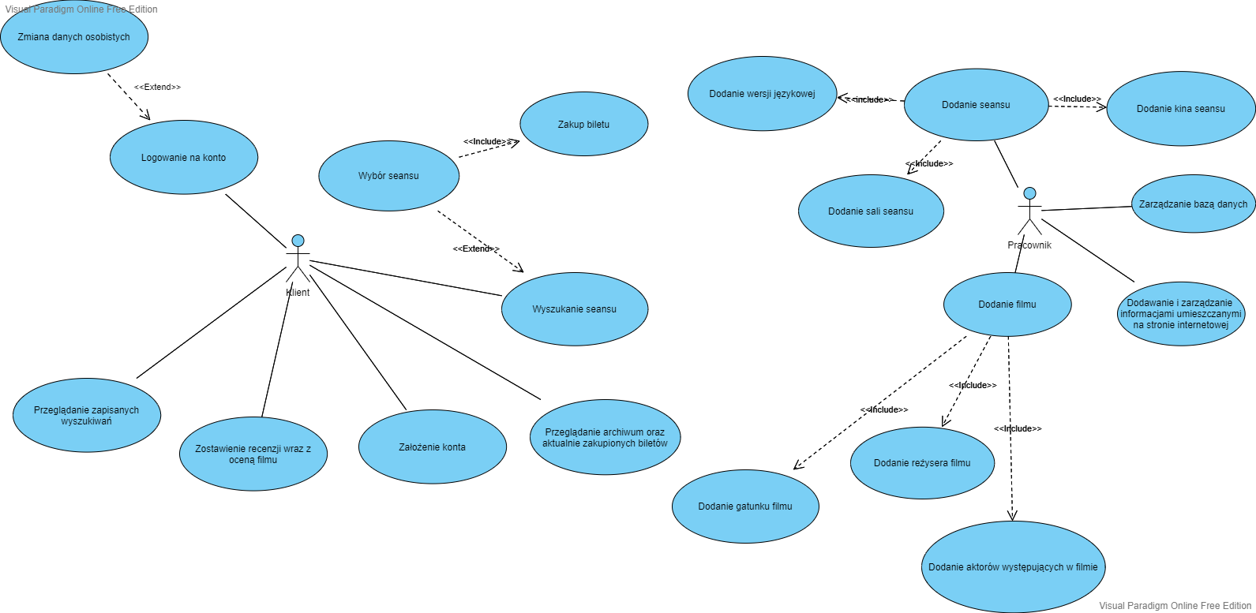Diagram Przypadków

Diagram ER

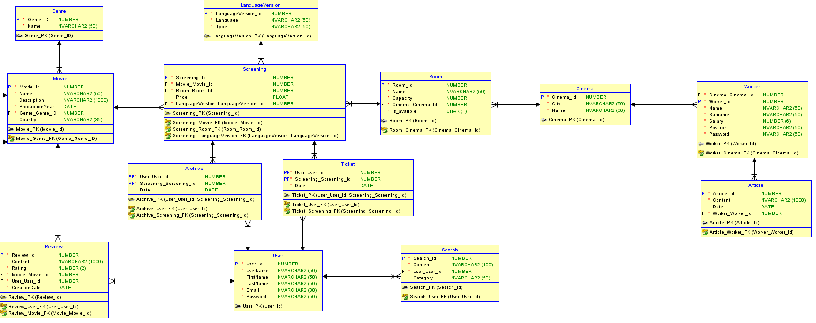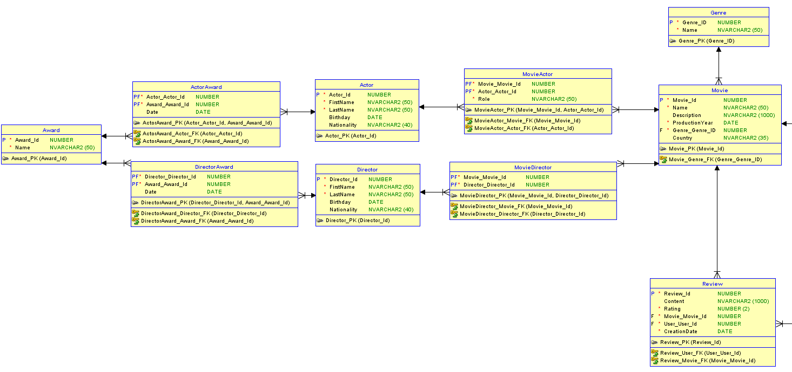

Tabela Actor –

* Actor_Id - klucz główny tabeli **Actor**, unikatowe ID(typ:liczba całkowita)
* FirstName – imię aktora, pole wymagane (typ:napis)
* LastName – nazwisko aktora, pole wymagane (typ:napis)
* Birthday – data urodzin aktora, pole niewymagane (typ:data)
* Nationality – narodowość aktora, pole niewymagane (typ:napis)

Tabela ActorAward –

* Actor_Actor_Id - klucz obcy z tabeli **Actor**, służy identyfikacji który aktor otrzymał nagrodę(typ:liczba całkowita)
* Award_Award_Id – klucz obcy z tabeli **Award**, służy identyfikacji którą nagrodę otrzymał aktor (typ:liczba całkowita)
* Date – data przyznania nagrody, pole niewymagane (typ:data)

Tabela Archive –

* User_User_Id - klucz obcy z tabeli **User**, służy identyfikacji użytkownika który obejrzał film(typ:liczba całkowita)
* Screening _Screening_Id – klucz obcy z tabeli **Screening**, służy identyfikacji obejrzanego filmu(typ:liczba całkowita)
* Date – data obejrzenia danego filmu przez użytkownika, pole niewymagane (typ:data)

Tabela Article –

* Article_Id - klucz główny tabeli **Article**, unikatowe ID(typ:liczba całkowita)
* Content – opisu filmu, pole wymagane (typ:napis)
* Date – data napisania opisu, pole niewymagane (typ:data)
* Worker_Worker_Id - klucz obcy z tabeli **Worker**, służy identyfikacji pracownika który wykonał opis (typ:liczba całkowita)

Tabela Award –

* Award_Id - klucz główny tabeli **Award**, unikatowe ID(typ:liczba całkowita)
* Name – nazwa nagrody, pole wymagane (typ:napis)

Tabela Cinema –

* Cinema_Id - klucz główny tabeli **Cinema**, unikatowe ID(typ:liczba całkowita)
* City – w którym mieście znajduje się kino, pole wymagane (typ:napis)
* Name – nazwa kina, pole wymagane (typ:napis)

Tabela Director –

* Director_Id - klucz główny tabeli **Director**, unikatowe ID(typ:liczba całkowita)
* FirstName – imię reżysera, pole wymagane (typ:napis)
* LastName – nazwisko reżysera, pole wymagane (typ:napis)
* Birthday – data urodzin reżysera, pole niewymagane (typ:data)
* Nationality – narodowość reżysera, pole niewymagane (typ:napis)

Tabela DirectorAward –

* Director_Director_Id - klucz obcy z tabeli **Director**, służy identyfikacji który reżyser otrzymał nagrodę(typ:liczba całkowita)
* Award_Award_Id – klucz obcy z tabeli **Award**, służy identyfikacji którą nagrodę otrzymał reżyser (typ:liczba całkowita)
* Date – data przyznania nagrody, pole niewymagane (typ:data)

Tabela Genre –

* Genre_Id - klucz główny tabeli **Genre**, unikatowe ID(typ:liczba całkowita)
* Name – nazwa gatunku filmu, pole wymagane (typ:napis)

Tabela LanguageVersion –

* LanguageVersion_Id - klucz główny tabeli **LanguageVersion**, unikatowe ID(typ:liczba całkowita)
* Name – język wersji językowej, pole wymagane (typ:napis)
* Type – rodzaj wersji, pole wymagane (typ:napis)

Tabela Movie –

* Movie_Id - klucz główny tabeli **Movie**, unikatowe ID(typ:liczba całkowita)
* Name – nazwa filmu, pole wymagane (typ:napis)
* Description – opis filmu, pole niewymagane (typ:napis)
* ProductionYear – rok wyprodukowania filmu, pole wymagane (typ:data)
* Genre_Genre_Id – klucz obcy z tabeli **Genre**, służy identyfikacji do którego gatunku należy film (typ:liczba całkowita)
* Country – w jakim kraju film został wyprodukowany, pole niewymagane (typ:napis)

Tabela MovieActor –

* Movie_Movie_Id - klucz obcy z tabeli **Movie**, służy identyfikacji w jakim filmie grał aktor (typ:liczba całkowita)
* Actor_Actor_Id – klucz obcy z tabeli **Actor**, służy identyfikacji który aktor grał w filmie (typ:liczba całkowita)
* Role – rola grana przez aktora, pole wymagane (typ:napis)

Tabela MovieDirector –

* Movie_Movie_Id - klucz obcy z tabeli **Movie**, służy identyfikacji w jaki film stworzył reżyser (typ:liczba całkowita)
* Director_Director_Id – klucz obcy z tabeli **Director**, służy identyfikacji który reżyser stworzył film (typ:liczba całkowita)

Tabela Review –

* Review_Id - klucz główny tabeli **Review**, unikatowe ID(typ:liczba całkowita)
* Content – treść recenzji, pole niewymagane (typ:napis)
* Rating – ocena filmu, pole wymagane (typ: liczba całkowita)
* Movie_Movie_Id – klucz obcy z tabeli **Movie**, służy identyfikacji który film został oceniony (typ:liczba całkowita)
* User_User_Id – klucz obcy z tabeli **User**, służy identyfikacji który użytkownik wystawił recenzję (typ:liczba całkowita)
* CreationDate – data wystawienia recenzji, pole wymagane (typ:data)

Tabela Room –

* Room_Id - klucz główny tabeli **Room**, unikatowe ID(typ:liczba całkowita)
* Content – nazwa pomieszczenia, pole wymagane (typ:napis)
* Capacity – pojemność pomieszczenia, pole wymagane (typ: liczba całkowita)
* Cinema_Cinema_Id – klucz obcy z tabeli **Cinema**, służy identyfikacji w którym kinie znajduje się pomieszczenie (typ:liczba całkowita)
* Is_avaliable – czy dany pokój nie został już zarezerwowany, pole wymagane (typ: znak)

Tabela Screening –

* Screening_Id - klucz główny tabeli **Screening**, unikatowe ID(typ:liczba całkowita)
* Movie_Movie_Id – klucz obcy z tabeli **Movie**, służy identyfikacji który film zostanie wyświetlony (typ:liczba całkowita)
* Room_Room_Id – klucz obcy z tabeli **Room**, służy identyfikacji w którym pomieszczeniu odbędzie się seans (typ:liczba całkowita)
* Price – koszt zakupu wejścia na seans, pole niewymagane (typ: liczba zmiennoprzecinkowa)
* LanguageVersion_LanguageVersion_Id – klucz obcy z tabeli **LanguageVersion**, służy identyfikacji wersji językowej użytej w czasie seansu (typ:liczba całkowita)

Tabela Search –

* Search_Id - klucz główny tabeli **Search**, unikatowe ID(typ:liczba całkowita)
* Content – wyszukiwana treść, pole wymagane (typ:napis)
* User_User_Id – klucz obcy z tabeli **User**, który użytkownik wyszukuje (typ:liczba całkowita)
* Category – kategoria w zakresie której prowadzone jest wyszukiwanie, pole niewymagane (typ: liczba całkowita)

Tabela Ticket –

* Ticket_Ticket_Id - klucz obcy z tabeli **Ticket**, służy identyfikacji użytkownika który kupił bilet(typ:liczba całkowita)
* Screening_Screening_Id – klucz obcy z tabeli **Screening**, służy identyfikacji na jaki film dokonano zakupu (typ:liczba całkowita)
* Date – data zakupu, pole wymagane (typ:data)

Tabela User –

* User_Id - klucz główny tabeli **User**, unikatowe ID(typ:liczba całkowita)
* User Name – nazwa użytkownika, pole wymagane (typ:napis)
* FirstName – imię użytkownika, pole niewymagane (typ:napis)
* LastName – nazwisko użytkownika, pole niewymagane (typ:napis)
* Email – adres email użytkownika, pole wymagane (typ:napis)
* Password – hasło użytkownika, pole wymagane (typ:napis)

Tabela Worker –

* Cinema_Cinema_Id – klucz obcy z tabeli **Cinema**, służy identyfikacji w którym kinie pracuje dana osoba (typ:liczba całkowita)
* Worker_Id - klucz główny tabeli **Worker**, unikatowe ID(typ:liczba całkowita)
* Name – imie pracownika, pole wymagane (typ:napis)
* Surname – nazwisko pracownika, pole wymagane (typ:napis)
* Salary – pensja pracownika, pole wymagane (typ:liczba całkowita)
* Position – stanowisko pracy pracownika, pole wymagane (typ:napis)
* Password – hasło pracownika, pole wymagane (typ:napis)

Implementacja bazy danych

Wykorzystanymi technologiami w tym projekcie są baza danych Oracle i platforma mapowania Entity Framework.

Kawałek skryptu:

CREATE TABLE actoraward (

actor_actor_id NUMBER NOT NULL,

award_award_id NUMBER NOT NULL,

"Date" DATE

ALTER TABLE actoraward ADD CONSTRAINT actoraward_pk PRIMARY KEY ( actor_actor_id,

award_award_id );

ALTER TABLE actoraward

ADD CONSTRAINT actoraward_actor_fk FOREIGN KEY ( actor_actor_id )

REFERENCES actor ( actor_id ) ON DELETE CASCADE;

ALTER TABLE actoraward

ADD CONSTRAINT actoraward_award_fk FOREIGN KEY ( award_award_id )

REFERENCES award ( award_id ) ON DELETE CASCADE;

Przedstawiony kawałek tworzy tabelę Actoraward, będący jointem pomiędzy tabelami Actor i Award. Składa się z trzech elementów – id aktora i nagrody, oraz z Date, który jest datą przyznania nagrody. Następnie ta tabela jest przekształcana poprzez utworzenie w nich klucza głównego z dwóch identyfikatorów poszczególnych tabel oraz kluczów obcych, łączące tą tablicę z tablicą Actor i tablicą Award. W przypadku tworzenia obu kluczów obcych jest dodawana komenda ON DELETE CASCADE, co oznacza, że w przypadku usunięcia aktora lub nagrody usuwany jest również element Actoraward.

Cały skrypt jest w pliku w **skrypt_tworzący_bazę_danych.sql**

Mapowanie klas

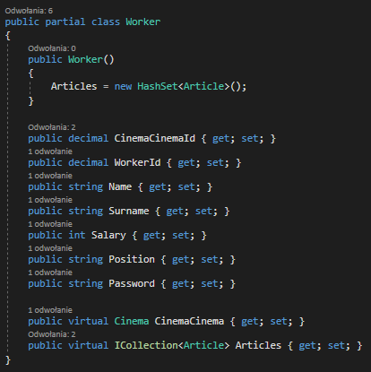Całe mapowanie zostało umieszczone w oddzielnym pliku o nazwie **Mapowanie.pdf**. Poniżej przedstawione zostało mapowanie tabeli Worker jako przykład.

reprezentacja tabeli Worker w postaci klasy

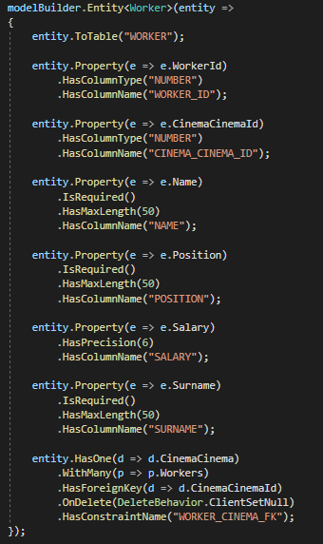mapowanie tabeli Worker

Mapowanie dokonywane jest w metodzie OnModelCreating, która przyjmuje jako parametr obiekt klasy ModelBuilder, który jest API służącym do konfigurowania modeli. Należy podać nazwę tabeli z bazy danych dla której następuje mapowanie oraz każdą kolumnę powiązać z odpowiednim polem klasy osobno.